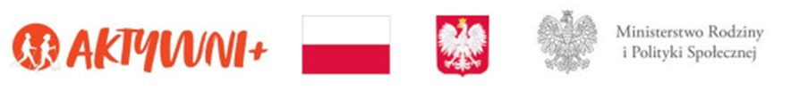

Fundacja Aktywizacji Zawodowe i Rozwoju realizuje zadanie publiczne „Aktywni +” Senior w trybie on-line

Celem głównym jest zniwelowanie zjawiska wykluczenia społecznego wśród seniorów z podregionu pilskiego poprzez nabycie kompetencji cyfrowych i umiejętności samodzielnego posługiwania się narzędziami internetowymi w życiu codziennym, przez min 95% spośród 32 beneficjentów (w większości kobiet) osób w wieku 60 lat i więcej w tym min. 10% to osoby z niepełnosprawnościami, zamieszkujących w podregionie pilskim: do końca 2023 r.; dzięki udziałowi w projekcie.

DOFINANSOWANO ZE ŚRODKÓW BUDŻETU PAŃSTWA PROGRAMU WIELOLETNIEGO NA RZECZ OSÓB STARSZYCH „Aktywni +” na lata 2021-2025, Edycja 2023

DOFINANSOWANIE
80000,00 zł
CAŁKOWITA WARTOŚĆ
88090,00 zł

